|  |  |  |
| --- | --- | --- |
|  | **Carátula para entrega de prácticas** | |
| Facultad de Ingeniería | | Laboratorio de docencia |

Laboratorios de computación

salas A y B

|  |  |
| --- | --- |
| *Profesor:* | Claudia Rodriguez Espino |
| *Asignatura:* | Fundamentos de Programación |
| *Grupo:* | 4 |
| *No de Práctica(s):* | 6 |
| *Integrante(s):* | Sanchez Escamilla Hector |
|  |  |
| *No. de Equipo de cómputo empleado* | 35 |
| *Semestre:* | 2 |
| *Fecha de entrega:* | 29/03/2019 |
| *Obervaciones:* |  |
|  |  |

CALIFICACIÓN: __________

Práctica 06: Entorno de C (editores, compilación y ejecución)

**Objetivo:**

Conocer y usar los ambientes y herramientas para el desarrollo y ejecución de programas

en Lenguaje C, como editores y compiladores en diversos sistemas operativos.

**Actividades:**

􀂃 Utilizando un editor de GNU/Linux, crear un archivo de texto

􀂃 Modificar/actualizar un archivo ya existente con un editor GNU/Linux.

􀂃 Crear, compilar y ejecutar un programa simple escrito en C en GNU/Linux

􀂃 En algún entorno de desarrollo de Windows, crear, compilar y ejecutar un

programa simple escrito en C.

**Introducción**

Un lenguaje de programación permite expresar una serie de instrucciones que podrán ser

realizadas por una computadora. Unos de los lenguajes de programación mayormente

difundidos es el lenguaje C.

Éste es muy utilizado ya que la forma de dar instrucciones es muy cercana a lo que un

humano podría abstraer, es decir, las instrucciones no son tal cual las que una

computadora podría entender, para ello se necesitaría conocer a fondo el microprocesador,

el sistema operativo entre otros aspectos. Por esta razón, C es conocido como un lenguaje

de alto nivel, esto significa a que las instrucciones podrían ser entendidas fácilmente por

un humano. En contraparte, un lenguaje de bajo nivel, son instrucciones que son cercanas

a lo que la máquina puede entender y difícilmente pueden ser comprendidas por una

persona que no tenga conocimientos de la máquina en que operarán. Algunos autores

consideran al lenguaje C como un lenguaje de mediano nivel, ya que no es totalmente

transparente sino tiene elementos que tienen que ver con la arquitectura de la máquina a la

hora de programar.

Otra característica de C, es que es muy poderoso en el aspecto de combinar características

de un lenguaje de alto nivel (facilidad de programación), con uno de bajo nivel (manejo

más preciso de una máquina); por lo que se han creado variantes que permiten programar

miles de dispositivos electrónicos en el mundo con sus respectivos compiladores.

Un programa en C se elabora describiendo cada una de las instrucciones de acuerdo a las

reglas definidas en este lenguaje en un archivo de texto para después ser procesadas en un

compilador. Un compilador es un programa que toma como entrada un archivo de texto y

tiene como salida un programa ejecutable, éste tiene instrucciones que poden ser

procesadas por el hardware de la computadora en conjunto con el sistema operativo que

corre sobre ella. Se tiene como ventaja que un programa escrito en lenguaje C, siguiendo

siempre su estándar, puede correr en cualquier máquina siempre y cuando exista un

compilador de C hecho para tal.

Para realizar un programa usando el lenguaje C, es necesario pensar primero en el sistema

operativo que corre sobre la máquina y posteriormente, si este sistema cuenta con interfaz

gráfica o sólo posee línea de comandos. A veces, se puede pensar siempre en sólo usar

sistemas operativos con interfaz gráfica dado a que su manejo es más sencillo, sin

embargo, esta se encuentra limitada para operar toda la funcionalidad del sistema

operativo además de que consume recursos de cómputo que pueden ser indispensables

para equipos donde el rendimiento es imprescindible. Una vez que se han seleccionado

estos elementos, se necesita buscar qué opciones de editores y compiladores están

disponibles.

**Editores de C**

Un programa en C debe ser escrito en un editor de texto para después generar un

programa ejecutable en la computadora por medio de un compilador. Tanto el editor de

texto como el compilador van de la mano con el sistema operativo y si posee o no interfaz

gráfica por lo que son factores que se deben de tomar en cuenta a la hora de elegir el

entorno para desarrollar programas en C.

Es importante señalar que no es lo mismo un editor de texto que un procesador de texto. El

primero edita un texto plano que puede tener muchas utilidades como guardar una configuración,

tener escrito un programa, etc., y será interpretado hasta que se haga una lectura de éste. Un procesador de texto permite dar formato al texto, a la hoja donde está escrito, incrustar imágenes,

etc., su salida puede ser un archivo de texto plano que contiene etiquetas que señalan el formato

que se le dio al texto o algo un poco más complejo.

**Editor Visual Interface de GNU/Linux (VI)**

El editor vi (visual interface) es el editor más común en cualquier distribución se sistemas

operativos con núcleo basado en UNIX. Está disponible en línea de comandos y si el sistema

operativo tiene entorno gráfico se puede acceder a él desde la terminal.

GNU NANO

Es un editor de texto disponible para sistemas operativos basados en UNIX en línea de

comandos. Se puede acceder en un entorno gráfico desde la aplicación de terminal.

Este editor es mucho más intuitivo que VI, aunque menos potente. No es necesario saber

cómo se utiliza sino proporciona una interfaz que describe los comandos básicos.

NANO es un editor clon de otro editor llamado PICO.

GEDIT

Es un editor de texto de entorno gráfico para sistemas basados en UNIX y se encuentra por

defecto en el entorno de GNOME.

Permite todas las funciones básicas que se pueden encontrar en la mayoría de los editores como

copiar, pegar, guardar, etcétera, con las mismas combinaciones de teclas que ya son conocidas por

los usuarios. También cuenta con menús en la parte superior que permite acceder a todas las

funciones del editor por lo que no requiere conocimientos avanzados para poderlo usar.

Notepad

Es un editor de texto plano de entorno gráfico disponible en todas las ediciones de Windows. A

diferencia de GEDIT es muy limitado en funcionalidad, la cual es más parecida a un editor de línea

de comandos, de hecho, es la evolución de uno de ellos, EDIT que era el editor para MS-DOS. A

pesar de lo anterior, es conveniente usarlo cuando no existen herramientas adicionales para editar

archivos de texto plano.

Notepad++

Es un editor de texto plano diseñado para ejecutarse en entorno gráfico con sistema operativo

Windows; es de código libre. Éste tiene gran variedad de funciones que ayudan a los

desarrolladores escribir programas de manera eficaz, como el autocompletado, corrector

ortográfico, coloreado sintáctico, edición múltiple de archivos, resaltado de paréntesis, etcétera.

Soporta gran variedad de lenguajes de programación y permite instalar aditamentos para

aumentar su funcionalidad.

GitHub Atom

Es otro editor de texto de reciente aparición y de gran versatilidad para programadores porque

tiene varias funciones además de soporte para distintos lenguajes de programación.

Tiene licencia MIT, está hecho para correr en entornos gráficos en sistemas operativos Linux,

Windows y Mac OS X.

**Compiladores**

Una vez codificado un programa en C en algún editor de texto, éste debe ser leído por un

programa que produzca un archivo ejecutable. A este programa se le conoce como compilador y

depende totalmente del hardware de la computadora y el sistema operativo que corre sobre ella.

Recordando, un programa en C es universal, por lo que cada una de las instrucciones que lo

conforman debe poder entenderlas muchos de los equipos en el mercado, aunque su naturaleza

sea distinta. Por ello, un compilador depende del equipo, porque es un traductor que transforma

ese lenguaje universal a un programa ejecutable que sólo puede correr ese equipo.

GCC (GNU Compiler Collection)

Es un conjunto de compiladores de uso libre para sistemas operativos basados en UNIX. Entre sus

compiladores existe el que sirve para programas escritos en C. Se encuentra por defecto en

diversas distribuciones de Linux. El compilador trabaja en línea de comandos.

LCC

Es un compilador similar a GCC de uso libre diseñado para ejecutarse en sistemas operativos

Windows, sean de 64 bits o 32 bits.

TCC

Es un compilador de uso libre diseñado para ejecutarse en sistemas operativos Windows.

Otros compiladores e IDE

Un compilador simplemente es un programa que tiene como entrada un archivo de texto con el

programa codificado en C y cuya salida es el programa ejecutable y la salida para marcar errores o advertencias.

Una IDE significa entorno de desarrollo integrado por sus siglas en inglés y combina un editor de

textos con un compilador además de varias herramientas que facilitan la programación haciendo

todo lo mencionado en esta práctica invisible para el programador. Incluso la ejecución, es más

sencilla desde una IDE.

**Ejecución**

La ejecución es la etapa que sigue después de haber compilado el programa. Uva vez compilado el programa, se puede distribuir para equipos que ejecuten el mismo sistema operativo y tengan la

misma plataforma de hardware (tipo de procesador, set de instrucciones y arquitectura en

general). Los pasos para realizar la ejecución dependen del sistema operativo y del entorno.

**Actividades:**

**Realizar un programa que calcule la suma de dos números:**

* Primero realizamos el código y guardarlo.

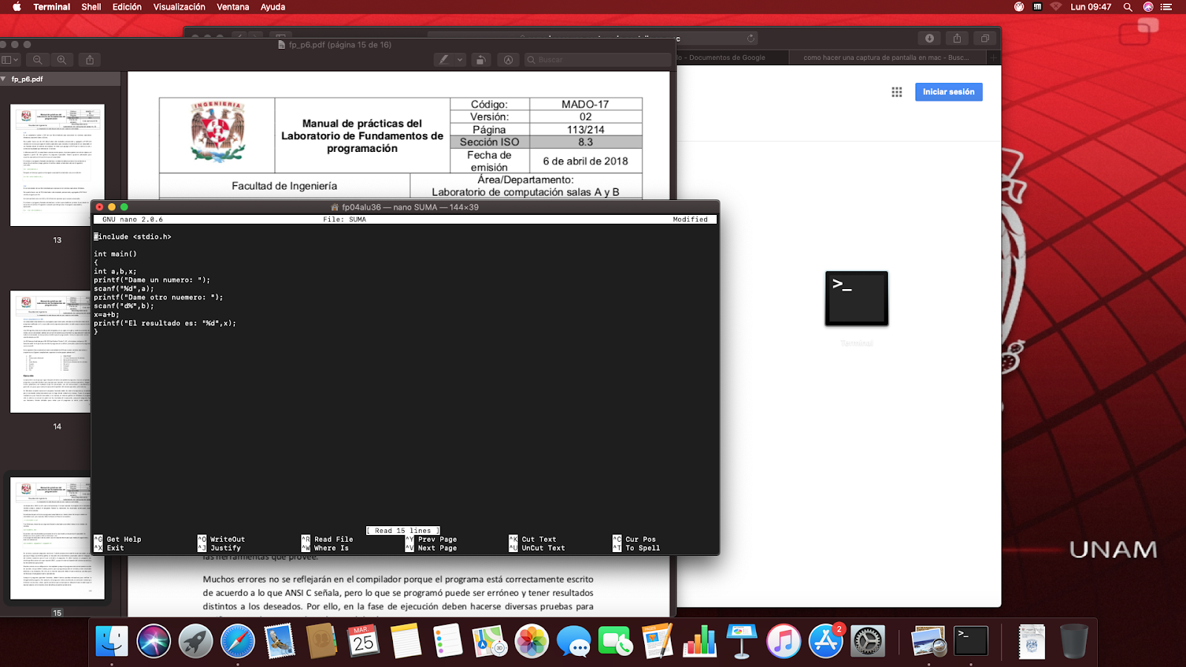

* Despues con el comando ctrl + x.

Si se desea que la salida tenga un nombre en particular, debe definirse por medio del parámetro

-o de gcc, por ejemplo, para que se llame SUMA.out

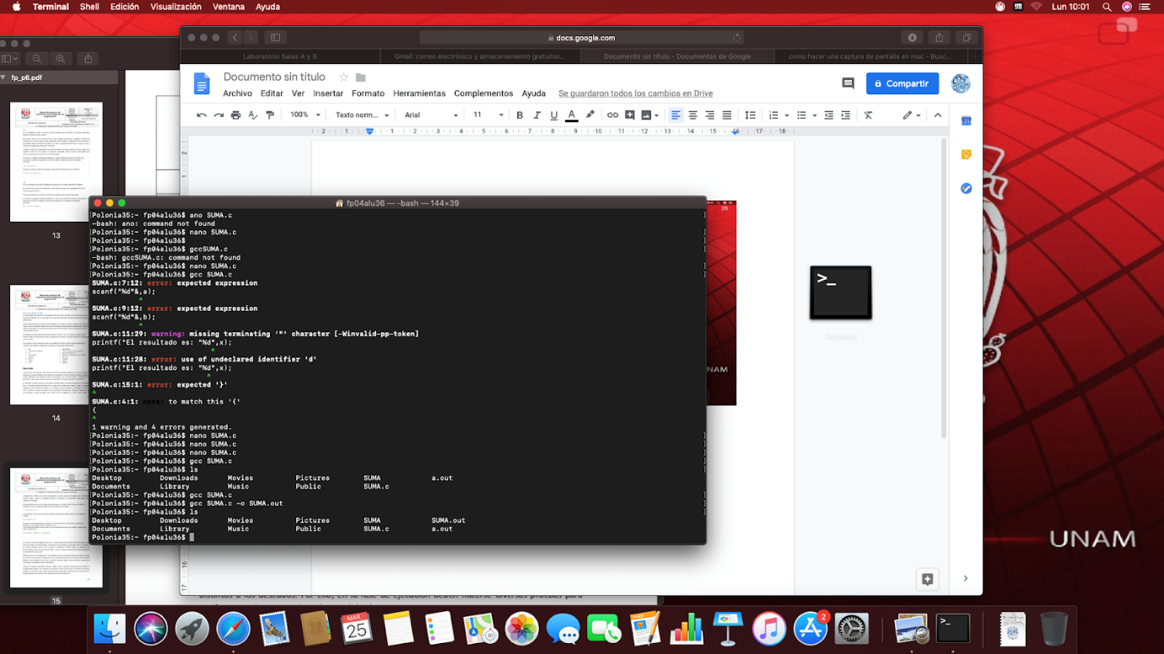

* Para ejecutar el programa considerando que se tiene un programa compilado en un

sistema base Unix cuyo nombre es SUMA.out, para ejecutar debe teclearse en línea de comandos:

./SUMA.out

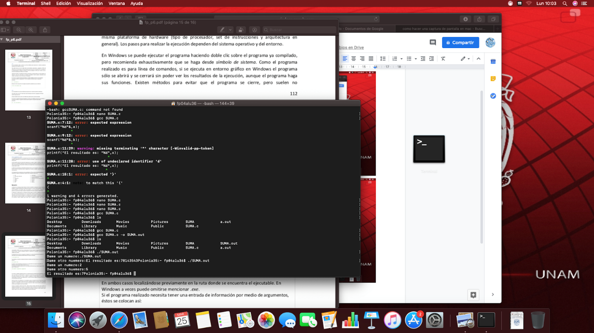

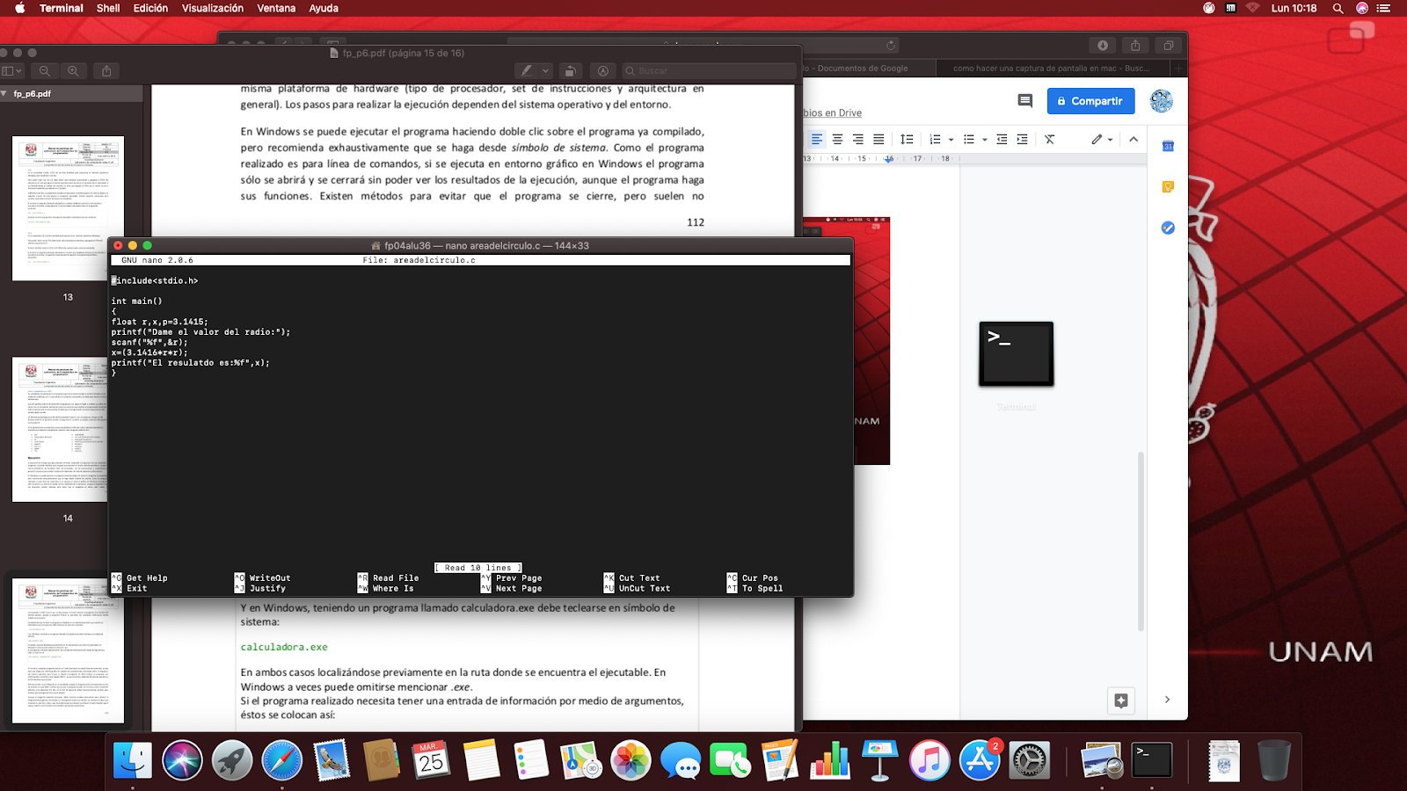 **Realizar un programa que calcule el área de un circulo:**

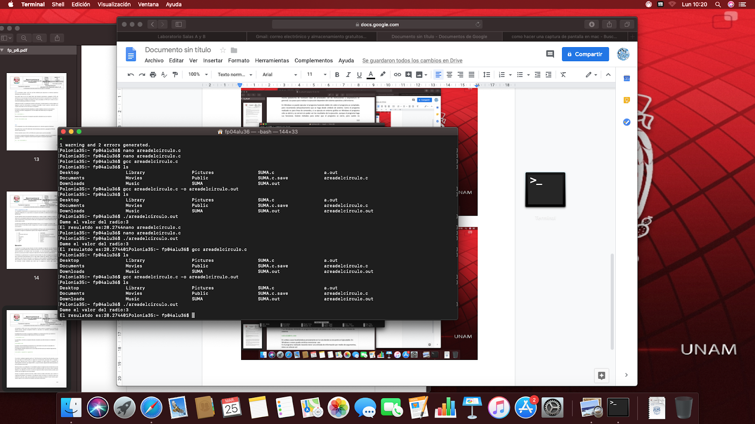

**Conclusiones:**

Es de gran importancia conocer este tipo de ambientes y herramientas para el desarrollo de programas en lenguaje c, conocer muy bien y saber escribir en un editor de texto para después generar un programa ejecutable en la computadora por medio de un compilador, así como conocer los tipos de compiladores saber en qué sistemas operativos corren para así no tener ningún problema a la hora de la ejecución.